哈密高新技术产业开发区国土空间专项规划(2023-2035年)草案

哈密高新技术产业开发区（以下简称“哈密高新区”）位于哈密市最大的绿洲——伊州区绿洲之上，属于哈密盆地区域，交通便利，区位优势突出，是哈密市重要的产业发展区域。
哈密拥有丰富的风能、光能、煤炭、油气等资源，被确定为国家大型煤炭煤电煤化工基地、国家煤制油气战略基地、国家千万千瓦级风电基地、百万千瓦级光伏基地。哈密高新区依托强大的资源优势，坚持“工业园区化、园区产业化、产业集群化”的思路，强化系统谋划、顶层设计、创新驱动，打造“一高两新”（高端装备制造、新能源、新材料）三大新质生产力产业集群，已经具备在新形势下推进新型工业体系和新型能源体系耦合发展的条件，实现园区转型升级。
《哈密高新技术产业开发区国土空间专项规划（2023-2035年）》是对哈密高新区范围内国土空间开发保护在空间和时间上做出的总体安排和综合部署，是编制详细规划、各类专项规划以及相邻地区规划协调的重要依据，是保护、开发、利用、修复和指导各类建设的行动纲领。
1.规划总则
1.1指导思想
按照市委“123456”发展思路，深化体制机制改革，激发创新活力和内生动力。坚定不移贯彻创新、协调、绿色、开放、共享的新发展理念，以推动高质量发展为主题，以深化供给侧结构性改革为主线，以改革创新为根本动力，以满足人民日益增长的美好生活需要为根本目的，以推进国家治理体系和治理能力现代化为保障，统筹发展和安全，做好国土空间规划顶层设计，发挥国土空间规划在规划体系中的基础性作用，为发展规划落地实施提供空间保障。
1.2规划原则
坚持绿色低碳原则：坚持生态优先、绿色发展，加快形成绿色生产方式和生活方式，提高绿色发展水平和效率，有力支撑实现碳达峰碳中和。
坚持创新引领原则：贯彻落实国家创新驱动发展战略，发挥哈密市资源能源优势条件，加快产业提质升级，加快培育新质生产力，助力哈密打造创新示范高地。
坚持节约集约原则：落实严格的节约用地制度，坚持内涵式集约化发展方向，促进各类用地由外延扩张向内涵挖潜、由粗放低效向集约高效利用的转变，进一步提高土地资源的利用效益。
坚持产城融合原则：推动产城、镇园融合，促进基础设施和公共服务设施互联互通，完善配套设施建设，加速产业引培和人口集聚，持续增强城市竞争力和发展潜力。
坚持协同开放原则：深化区域园区合作互动，提升开放合作水平，支撑国内国际双循环互促共进。推进产学研用、大中小企业融通发展，促进科技、产业、金融良性循环，深化产业链与创新链、产业创新与城乡融合发展。
1.3规划期限与范围
本次规划期限为2023-2035年。基期为2022年，近期为2025年，远期为2035年，远景展望至2050年。
本次规划分为规划范围、拟扩区范围和远景控制范围三个层次，包括三个产业园区和三个能源基地。
三园 | 北部新兴产业园
三园 | 南部循环经济产业园
三园 | 烟墩产业集聚区
三基地 | 高新区石城子光伏基地
三基地 | 高新区南部风光基地
三基地 | 高新区烟墩风光基地

2.目标定位与空间战略
2.1总体定位与目标
一大目标：打造新型工业体系、新型能源体系耦合发展的西北地区最大的具有示范引领性的国家级高新区
两大定位：国家绿色低碳零碳示范园区、国家级新兴产业示范基地
2.2分区定位
北部新兴产业园发展定位：国家高端装备制造产业基地工商贸一体化发展集中区
南部循环经济产业园发展定位：国家新型工业化产业示范基地，打造新材料、绿色化工等产业园
烟墩产业集聚区发展定位：新材料产业发展拓展区、国家级循环经济标准化示范基地、科技成果转移转化示范基地。
高新区石城子光伏基地、高新区南部风光基地、高新区烟墩风光基地发展定位：“风电（光伏）—储能—绿氢（绿醇）”多能融合示范基地
2.3空间战略
群链聚合健全产业体系：围绕“产业链式发展、产业链集群、产业链现代化”体系，推动园区低碳转型、强链补链建链、创新驱动发展和生产保障服务，构建现代化产业体系。
特色整合助力聚势发展：按照“龙头项目——上下游配套——产业生态圈”的思路，打造中心延伸型集聚发展的空间布局模式。
内畅外联完善交通组织：通过加强公铁联运、构建通畅的区域交通体系、建立客货分离式交通组织方式及弹性道路的规划，打造现代化、高效的综合交通体系。
创新服务优化营商环境：推进产城融合，引进“邻里中心”模式，增强哈密高新区“硬支撑”，提升“软实力”，助力营商环境优化提升。
引智优管推行五精管理：体制机制改革，推动“精细、精准、精确、精益、精美”管理，助力哈密高新区高质量发展。

3.构建国土空间开发保护新格局
3.1落实各类控制线
城镇开发边界：城镇开发边界内建设，实行“详细规划+规划许可”的管制方式，并加强与其他控制线的协同管控。城镇开发边界外的建设，按照主导用途分区，实行“详细规划+规划许可”和“指标约束+分区准入”的管制方式。
洪涝风险控制线：结合灾害防治工程建设进度实时调整风险管控范围，引导各项建设避开灾害风险区。
化工产业集中区安全控制线：充分考虑防火间距、外部安全防护距离等因素，依据化工产业集中区规划范围周边和远景规划情况，按照已建区域设置周边土地划定安全控制线，包括红线、黄线、绿线、蓝线。
园区范围内无耕地和永久基本农田保护红线、生态保护红线、历史文化保护线。
3.2优化国土空间总体格局
构建“一环、两带、三园、三基地”的国土空间开发保护格局
一环：产业融合发展环
两带：绿洲产业协同发展带、高新产业发展带
三园：北部新兴产业园、南部循环经济产业园、烟墩产业集聚区
三基地：高新区石城子光伏基地、高新区南部风光基地、高新区烟墩风光基地
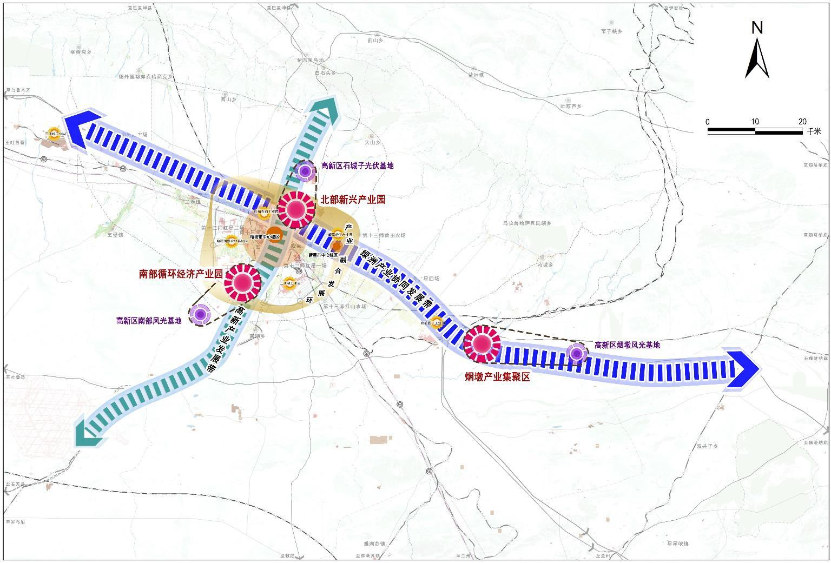
国土空间总体格局规划图

4.构建绿色低碳的生产空间
4.1优化产业空间布局
坚持“工业园区化、园区产业化、产业集群化”的思路，围绕构建“一高两新”三大产业集群，哈密高新区形成“一园、三区、三基地、多组团”的产业空间布局。
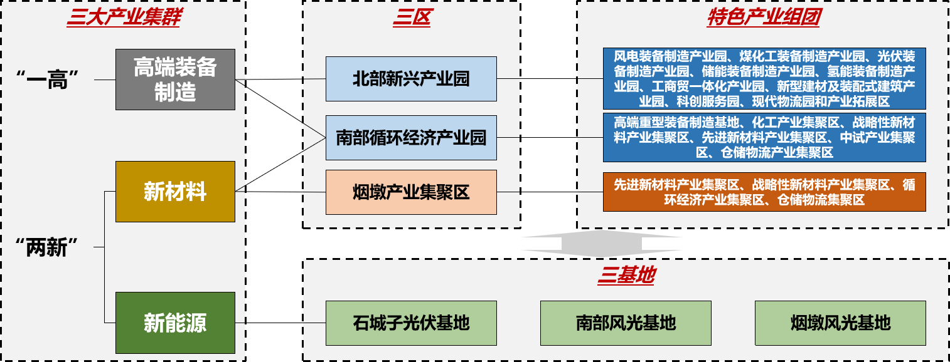
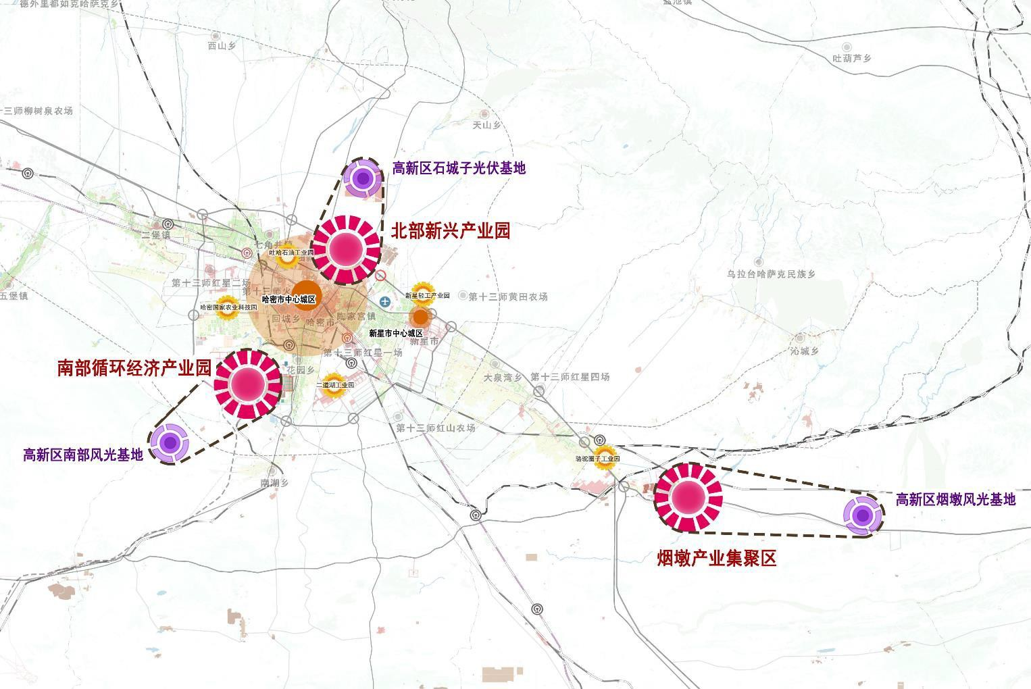
产业空间布局规划图
4.2合理安排产业配套服务功能
配套服务设施共建共享：积极推进产城乡融合，充分发挥中心城区、临近乡镇、兵团团镇的优势，将哈密高新区的需求纳入城乡生活圈一并配置，进一步提升哈密高新区服务水平。
聚焦园区服务圈，集中布局核心服务设施：“园区服务圈”，布局科研办公、卫生服务中心、健身中心、活动中心、超市、园区综合服务、人才服务、行政管理服务、会展服务等设施，服务三大园区。
打造工业邻里中心：各园区结合各特色小园区，采用层级式布局，形成“园区-工业邻里”服务体系，打造多种功能于一体的工业邻里中心，集中配置配套设施，激活产业发展。
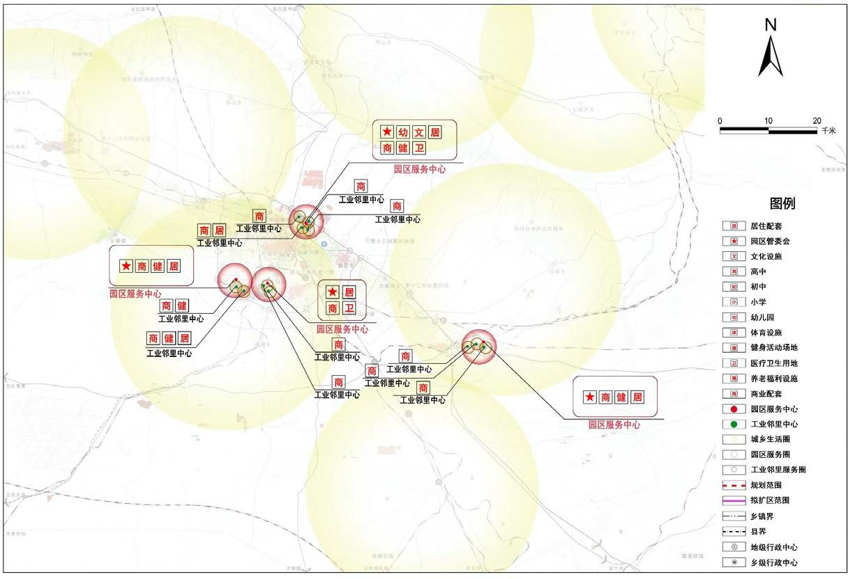
城乡生活圈和公共服务设施规划图
4.3高效集约用地
盘活存量：采用存量盘活、有机更新的方式，提高土地资源供给水平，实现土地资源高效供给。
控制增量：坚持和完善节约用地制度，遵循控制增量、优化结构、提高效率的要求，做好定标准、建制度、重服务、强监管工作。
构建新发展格局：坚持底线思维，加强盘活存量、控制增量，明确项目准入标准、退出机制，优化园区管理体制，进一步提升园区入园标准，打造集约高效的园区开发模式。

5.促进区域协调联动
5.1产城乡、兵地融合发展
产城融合：加强北部新兴产业园与中心城区融合发展，强化北部新兴产业园、城北物流园、吐哈石油城、新星轻工业产业的组团间交通、物流、服务等层面的联系。
城乡融合：加强南部循环经济产业园与花园乡融合发展，考虑依托未来花园乡全域土地综合整治，解决南部循环经济产业园的建设指标增加需求，提升花园乡镇区服务支撑。
兵地融合：加强统筹兵团团场和地方乡镇、兵团二道湖工业园区和南部循环经济产业园、烟墩产业集聚区与骆驼圈子工业园
通过产业融合发展环、绿洲产业协同发展带，连接兵团4个团场、地方4个乡镇、哈密国家农业科技园区、兵团二道湖工业园区、南部循环经济产业园、烟墩产业集聚区与骆驼圈子工业园。
产业协同、共建共享：加强园区间产业分工协作，强化产业、交通、生态等领域共建共管，落实定位，明确发展方向，加强各园区与周边其他园区的产业分工协作。在规划指引下，协同推进交通、市政、生态系统等建设，实现一体化发展。
5.2基础设施共建共享
协同推进区域设施廊道建设，构建城乡一体的综合交通运输体系，推进城乡市政管网一体化服务，积极融入城乡公共服务体系。

6构建综合支撑体系
6.1交通网络布局
完善区域路网，合理组织客货运通道，衔接周边铁路线及铁路场站，加强公铁联运，结合对外交通出入口及货运需求，合理布局交通设施，构建层级清晰的交通物流枢纽体系
6.2市政基础设施布局
完善环卫工程建设：加强垃圾收运系统建设，完善各园区垃圾中转站配置，积极推进垃圾分类回收与资源利用，建立垃圾分类回收系统，提升垃圾资源化利用效率。
提升污水处理及再生水利用能力：各工业企业需将自身污水预处理达到三级标准后排入园区污水管网。到2035年，哈密高新区再生水利用率不低于60%，规模以上工业用水重复利用率达到90%。
提升供热保障能力：园区以热电联产集中供热和区域锅炉房集中供热为主，扩建及新建热源必须符合清洁取暖需要，污染物排放达标。调整改善园区供热管网系统，实行多热源联合运行，提高供热系统的经济性和可靠性，提高热能利用率。

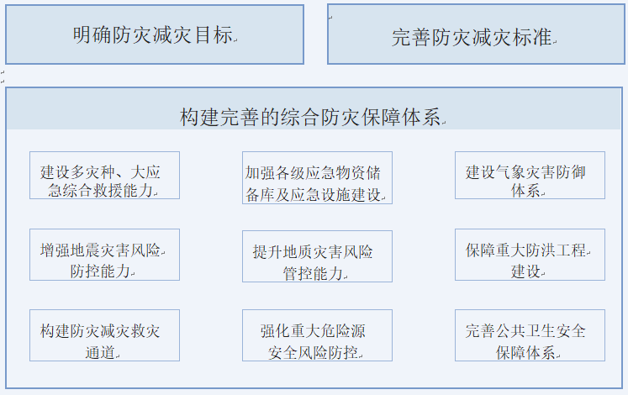
6.3安全韧性防灾减灾救灾体系
6.4能源供应设施建设
优化能源结构：保障区域能源安全，支持加快调整能源结构，协同推进能源供给保障与低碳转型，积极保障清洁低碳的绿色产业体系建设，支持智慧能源系统建设。
完善油气设施空间布局和管控措施：加强油气管道高后果区的检查、巡查和应急管理措施，同时要加强高后果区管道的检测检验和风险评价，确定具体的管理措施。
加强电源电网保障能力:进一步深化高压走廊保护规划，完善保护措施。
加强风电、光伏等清洁能源供给能力:加强新型电力系统建设，围绕“三基地”构建新型综合能源体系。

7.优化园区空间功能布局
7.1空间结构与用地布局
北部新兴产业园规划形成“一心统筹、双轴带动、多园塑形、邻里支撑、蓝绿交织”的空间布局结构。
一心：园区综合服务核心
双轴：产城融合发展主轴、产业协同发展次轴
多园：造风电装备制造产业园、煤化工装备制造产业园、光伏装备制造产业园、储能装备制造产业园、氢能装备制造产业园、工商贸一体化产业园、新型建材及装配式建筑产业园、科创服务园、现代物流园和产业发展拓展区
邻里：工业邻里中心
蓝绿交织：蓝绿交织的生态本底
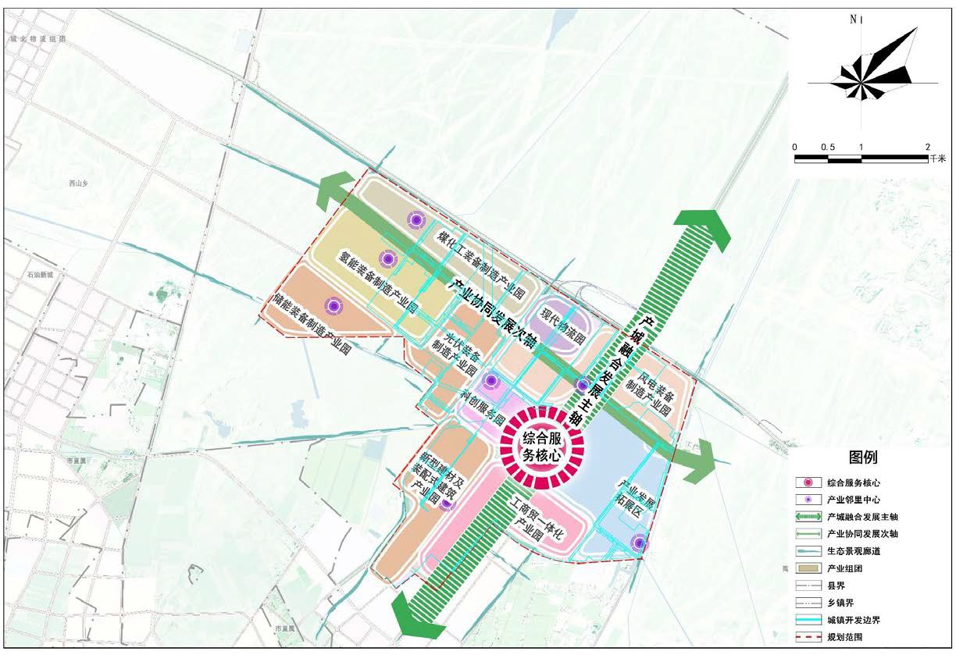
功能结构规划图
南部循环经济产业园规划形成“三心引领、三轴协同、六区联动、邻里支撑、多廊交织”的空间布局结构。
三心引领：园区综合服务核心（1个）、综合服务次中心（2个）
三轴协同：综合发展主轴（1条）、产业协同发展次轴（2条）
六区联动：高端重型装备制造基地、化工产业集聚区、战略性新材料产业集聚区、先进新材料产业集聚区、中试产业集聚区、仓储物流集聚区
邻里支撑：工业邻里中心
多廊交织：生态廊道（多条）
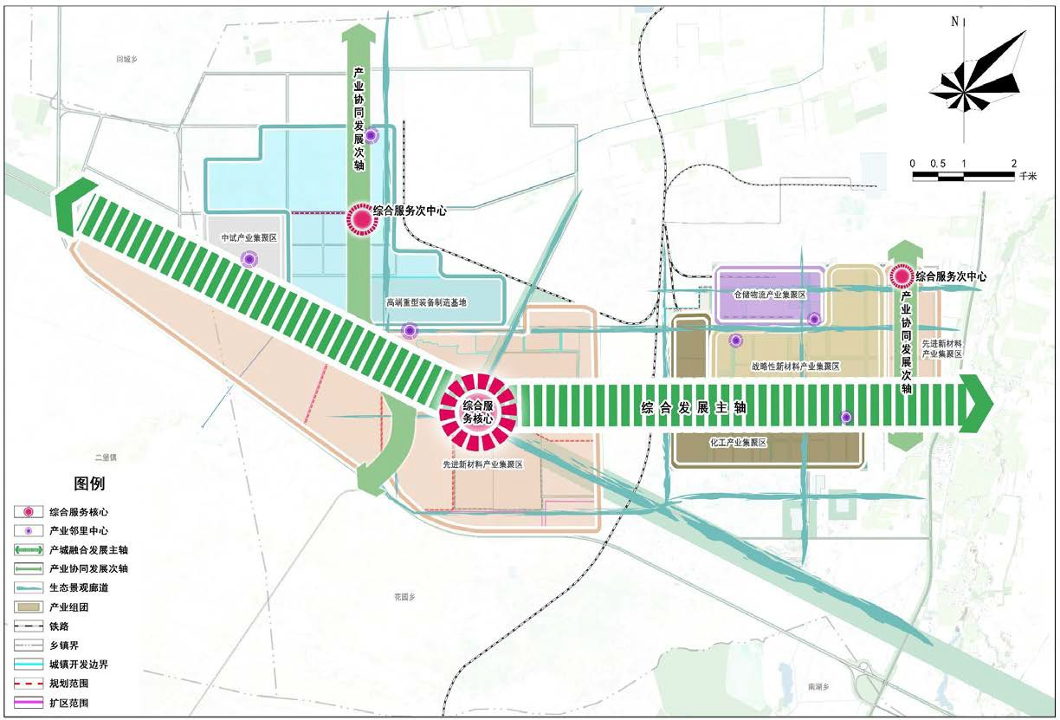
功能结构规划图

烟墩产业集聚区规划形成“一心引领、三轴协同、四区联动、邻里支撑”的空间布局结构。
一心引领：园区综合服务中心
三轴协同：产业协同发展主轴（1条）、产业协同发展次轴（2）条
四区联动：先进新材料产业集聚区、战略性新材料产业集聚区、循环经济产业集聚区、仓储物流集聚区
邻里支撑：工业邻里中心
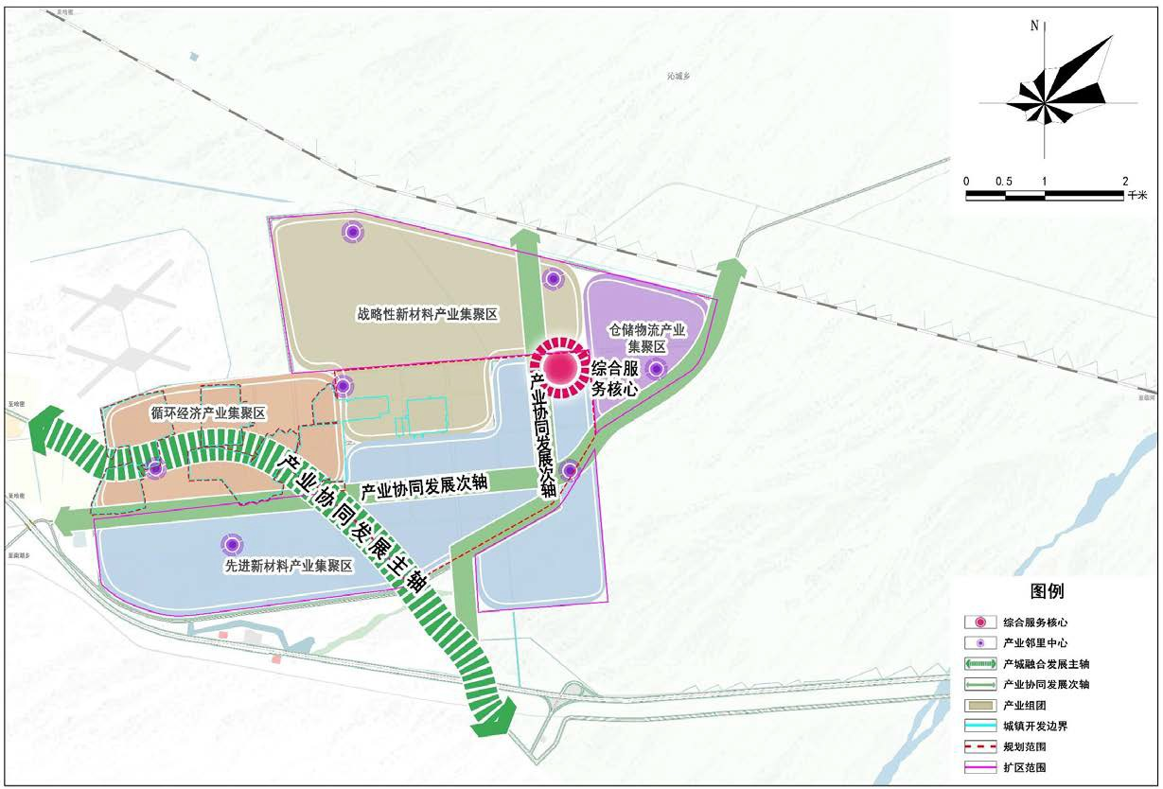
功能结构规划图
7.2公共服务设施规划
规划构建“园区级—工业邻里中心”两级公共服务体系，园区级服务设施：结合管委会配套幼儿园、卫生服务中心、建设中心、活动中心、超市、公租房、综合服务设施、人才服务、会展服务等行政办公、医疗、教育、商业设施，补齐园区公共服务短板。
工业邻里中心：配套建设卫生站、健身活动场地、便民服务设施、口袋公园、停车场、企业文化展示等设施，为哈密高新区企业提供一站式配套服务。
7.3绿地系统规划
规划形成轴带、廊道、景观核心有机结合的绿地景观系统。
北部新兴产业园规划形成“一心、一轴、多廊”的绿地景观系统。
一心:北部文化公园
一轴:形象景观轴
多廊:生态景观廊道
南部循环经济产业园规划形成“三心、三轴、多廊”的绿地景观系统。
三心:形象展示中心、工业文化公园、生态绿心
三轴:形象景观轴
多廊:生态景观廊道
烟墩产业集聚区规划结合水资源短缺特征，因地制宜布局公园绿地，设置体育活动场地和防护绿地。
7.4综合交通规划
依托现状道路系统采用客货分离和合理布局道路网密度，构建科学道路结构。
7.4.1道路系统
道路等级:主干路、次干路、支路三级道路系统。
道路网密度:不低于4千米/平方千米。
7.4.2货运组织
优化内部交通组织模式，制定货运通道，完善客货分类的交通体系；建立“铁路直达+公路集散”的公铁联运运输通道，依托铁路货运站、物流园区与高速公路互通节点，形成枢纽型公铁联运综合体，实现铁路运输与公路短驳的高效衔接。
7.4.3停车系统
配建停车场为主，公共停车场为辅，路内停车为补充
7.5市政设施规划
7.5.1给水排水
给水工程：坚持“节水优先、多元互补”原则，构建安全高效、循环利用的供水体系。规划采用分质供水模式，优先保障生活饮用水水质安全。再生水工程：再生水主要用于工业及绿化用水，规划期末再生水回收利用率达到60%。
排水工程：规划采用截流式合流制，污水系统实行全覆盖收集处理，污水处理厂执行一级A及以上标准，配套建设再生水处理设备。
7.5.2电力通信
电力工程：规划预留高压电力廊道，合理布局电力设施，保障供电安全，建设“电网立体、电源独立、供电分区”的现代化电网。
通信工程：构架园区5G网络体系、大数据网络体系，建设智能化管理信息系统，规划通信管道应“统一规划、统一建设、统一管理”，采用地埋敷设，形成网状系统，提高通讯保障。
7.5.3供热燃气
供热工程：坚持“清洁低碳、多能互补”策略，园区采用热电联产集中供热和区域锅炉房集中供热为主，清洁能源供热作为补充的供热体系,优化园区供热管网系统，提高供热系统的经济性和可靠性。
燃气工程：保障长输天然气管道通道建设，预留足够廊道，燃气设施与建构筑物间距严格执行安全规范要求。
7.5.4环卫防灾
环卫工程：践行“减量化、资源化、无害化”目标，完善生活垃圾分类投放收集站点和设施的配套布局，推进固体废弃物的资源化利用。
防灾工程：完善园区消防设施和消防站布局，消防站布局满足5分钟响应要求，科学合理确定防洪标准，优化园区竖向，以园区主次干道作为人员疏散和物资运输的主要疏散救援通道，利用空旷场地作为疏散场地。

8.实施保障机制
8.1强化规划传导与用途管制
明确专项规划编制清单：本规划提出的空间底线、约束和引导内容，应对相关专项规划起到指导约束作用，此外提出哈密高新区需要编制的专项规划清单及相关的约束和引导内容。
划定详细规划单元：哈密高新区全部纳入城镇单元。
健全用途管制制度：以国土空间规划为依据，建立健全统一的全域、全要素国土空间用途管制制度，将哈密市确定各类底线约束控制线落实纳入本规划，明确管控措施。
8.2完善实施保障措施
创新规划配套政策机制：建立健全法规体系、完善细化政策体系、强化配置土地要素保障、健全哈密高新区管理制度。
实施规划全生命周期管理：加强规划实施监测评估预警机制、健全社会参与机制。

